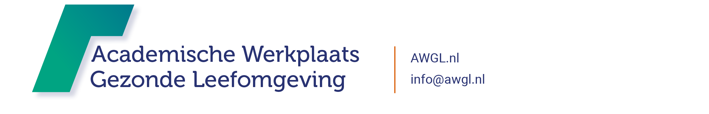
Format Aanvraag ONDERZOEKSPRoject
  - Versie juni 2022
  - Zie voor de doelstelling en criteria van een onderzoeksproject www.awgl.nl. De volledig ingevulde tabel graag indienen via www.awgl.nl/aanvragen/indienen of mailen naar info@awgl.nl

TITEL VAN PROJECT
…
Aanvrager |  |  |  | Naam, functie, GGD
Uitvoerende partijen  Voorwaarde:  naast de aanvrager (GGD), minimaal één kennisinstelling, minimaal één gemeente of provincie.  De hoofdonderzoeker moet werkzaam zijn bij een GGD die deelneemt aan de AW Gezonde Leefomgeving (AWGL). |  |  |  | Naam, organisatie
 |  |  |  | Naam, organisatie
 |  |  |  | Naam, organisatie
 |  |  |  | …
 |  |  |  | …
Begeleidingscommissie |  |  |  | GGD | Naam, organisatie – andere GGD dan de aanvrager
 |  |  |  | Kennisinstelling | Naam, organisatie
 |  |  |  | …. | Naam, organisatie
 |  |  |  | …. | Naam, organisatie
 |  |  |  | Projectmentor | Neem hiervoor contact op met AWGL, deze word je vanuit de AWGL verstrekt.

Onderzoeksvraag
In één of enkele zinnen.
…
Toelichting herkomst onderzoeksvraag  Max 150 woorden  De onderzoeksvraag komt uit beleid of praktijk van GGD, gemeente of provincie. |  |  |  | …

Plan van aanpak
Puntsgewijs. Max 300 woorden.
Een uitgebreid(er) onderzoeksplan kan evt. als bijlage worden meegestuurd.
…
Beschrijving methode  De methode moet goed onderbouwd zijn, geef toelichting waarom deze methode is gekozen. |  |  |  | …
Toelichting uitvoerende(n)  Beschrijf wat de taakverdeling is tussen uitvoerende(n). Vermeld expertise van uitvoerenden van GGD’en en kennisinstellingen.  De hoofdonderzoeker moet werkzaam zijn bij een GGD die deelneemt aan de AW Gezonde Leefomgeving (AWGL). |  |  |  | …
Beoogd resultaat  Max 100 woorden.  Vermeld ook wat het oplevert voor de GGD-praktijk. |  |  |  | …
Eindproducten, communicatie  Minimaal samenvattende (concept) webtekst, rapportage en/of artikel in een vakblad (specificeren) en presentatie op een landelijke bijeenkomst (specificeren), bij voorkeur voor GGD’en en/of gemeenten. |  |  |  | …
Tijdsplanning
 |  | Startdatum |  | .. |  |  |  |  | Binnen 6 maanden.
 |  | Einddatum |  | ..
 |  | Tijdsbesteding in uren |  | ..
 |  | Toelichting  Indien doorlooptijd meer dan 6 maanden betreft. |  | …

Begroting
Neem bedragen over uit verstrekte Excel-format.
 |  | Kosten
 |  | Totaal |  | € ….
 |  | Inkomsten
 |  | Eigen bijdrage/ cofinanciering |  | € ….
 |  | Aanvraag bij de AWGL  Richtbudget:  max. €15.000 |  | € ……
Toelichting  Max 100 woorden |  | …
Ondertekening door aanvrager en bestuurlijk verantwoordelijke van de aanvrager
 |  | Handtekening (aanvrager)
 |  | Naam | … |  |  | Datum |  | …
 |  | Handtekening (directeur)
 |  | Naam | … |  |  |  | Datum | …

